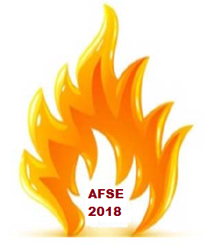

Registračný formulár:
Advances in Fire & Safety Engineering 2018
Účastník / Participant
Priezvisko, meno / Surname, name |  | Zúčastním sa konferencie ako:  I will attend the Conference as:  aktívny účastník / an active participant  pasívny účastník / an passive participant  garant sekcie / a section guarantor  sprievodná osoba / an accompanying person  vystavovateľ / an exhibitor  sponzor / a sponzor  reklama / a commercial:  zborník / in proceedings
Titul /Title

Firma-organizácia / Company-Organisation

Adresa: Ulica, číslo / Adress: Street, Number |  | Pripravím / I intend to present:
 |  | AFSE
Mesto / City |  | referát / a paper  poster / a poster  firemnú prezentáciu / a company´s presentation
PSČ / Postal Code |  | Autor(i) / Author(s)
Štát /Country

e-mail |  | Názov príspevku / Title of the contribution
Telefón / Telephone

Fax / Fax Number

Objednávam obed / I request the following lunches

Dátum / Date | ÁNO / YES |  | NIE / NO
18.10.2018
19.10.2018

Požadované služby, prosím označte krížikom.
Mark the required services with X, please.

Vyplnený registračný formulár prosíme odoslať najneskôr do 01.10.2018. Pre ďalšiu osobu použite kópiu. Konferenčné poplatky prosím uhraďte do 18.10.2018.

Please, completed registration form send to the adress of the Conference organisator before 01.10.2018. Use copy of this form for each next person. The Conference fees are due till 18.10.2018.

